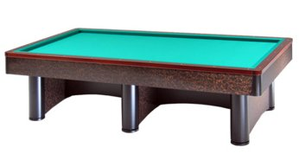

Campionato Provinciale 3° categora singolo
sede di gara: Circolo Nuova Europa
Via Oberdan 9 – Faenza

Orari di sabato 9 marzo 2019
1 | Bertazzoli P.Giorgio | Ore 14,00 | Nuova Europa
2 | Fabbri Alessandro | Ore 14,00 | Borgo Tuliero
3 | Faccani Dino | Ore 14,00 | Nuova Europa
4 | Fusconi G.Luca | Ore 14,00 | Europa Ra
5 | Minelli Mattia | Ore 14,00 | Europa Ra
6 | Moredenti Massimiliano | Ore 14,00 | Pinarella
7 | Muccioli Davide | Ore 14,00 | Pinarella
8 | Neri Sante | Ore 14,00 | Pinarella
9 | Senese Nunzio | Ore 14,00 | Arty's Lavezzola
10 | Tellarini Luca | Ore 14,00 | Arty's Lavezzola
11 | Uncini G.Luca | Ore 14,00 | Europa Ra
12 | Zannoni Simone | Ore 14,00 | I Fiori
13 | Cangini Cristian | Ore 15,00 | Bar Romea
14 | Casadio Delermo | Ore 15,00 | Borgo Tuliero
15 | Cornacchia Vittorio | Ore 15,00 | Nuova Europa
16 | Faedi Emilio | Ore 15,00 | Pinarella
17 | Maroni Piero | Ore 15,00 | Pinarella
18 | Mazzanti Federico | Ore 15,00 | L'Artista
19 | Mazzolani Luciano | Ore 15,00 | Cà del Vento
20 | Mingozzi Filippo | Ore 15,00 | Pinarella
21 | Rabiti Manuel | Ore 15,00 | Europa Ra
22 | Ramilli Sergio | Ore 15,00 | BBZO
23 | Servadei Alessandro | Ore 15,00 | Europa Ra
24 | Venturi Fabio | Ore 15,00 | Pinarella

